ELGA auf der Münchener analytica 2020
ELGA LabWater stellt “PURELAB Quest” vor

ELGA LabWater, die Technologiemarke für Laborwasseraufbereitung von Veolia Water Technologies, präsentiert auf der diesjährigen analytica in München neue Lösungen und Produkte rund um um das Thema Nachhaltigkeit. Im Mittelpunkt der Präsentation steht das neue Kompaktsystem PURELAB Quest für die Erzeugung von Rein- und Reinstwasser. Die Messe findet vom 31. März bis 3. April 2020 statt. Die Laborwasser Experten von ELGA LabWater stehen an Stand 212 in Halle B1 bereit.

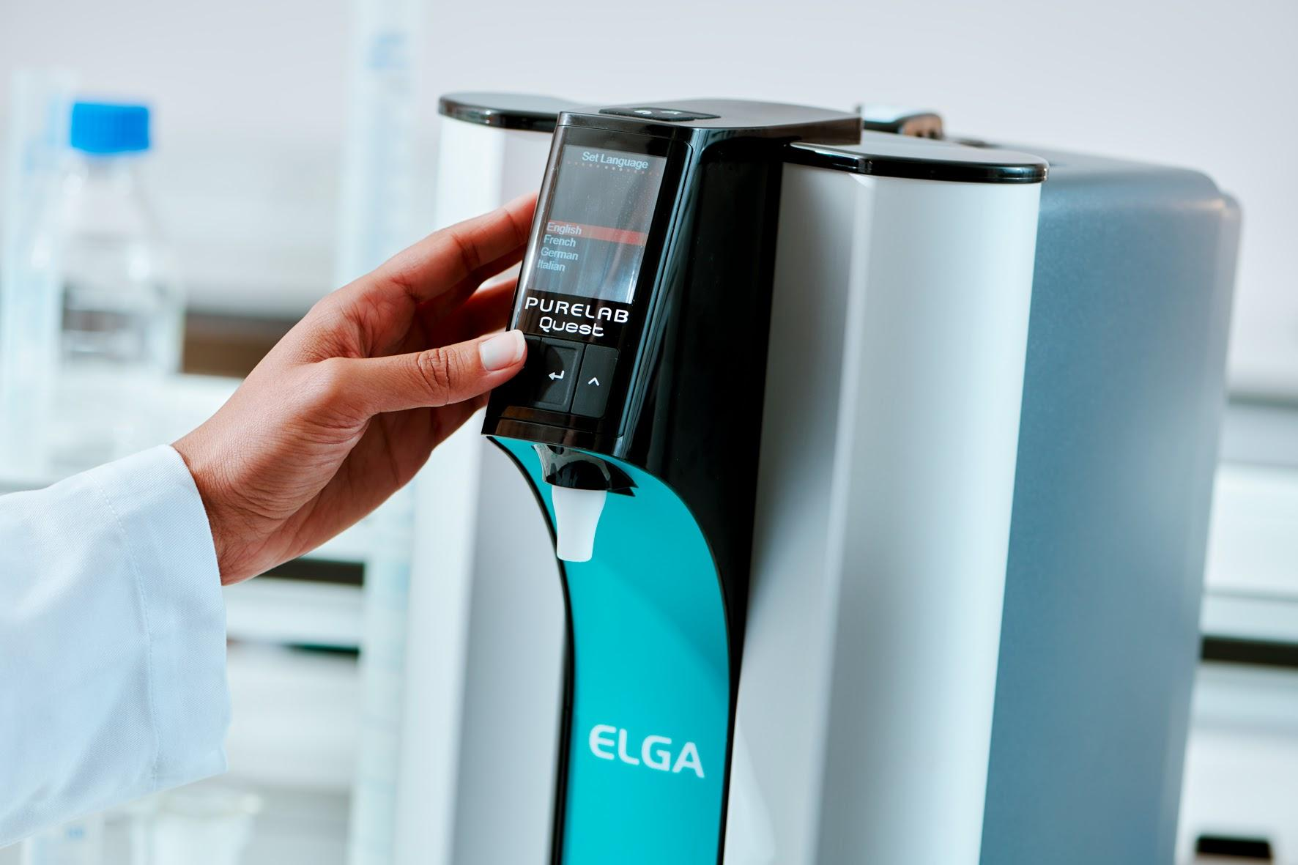 | 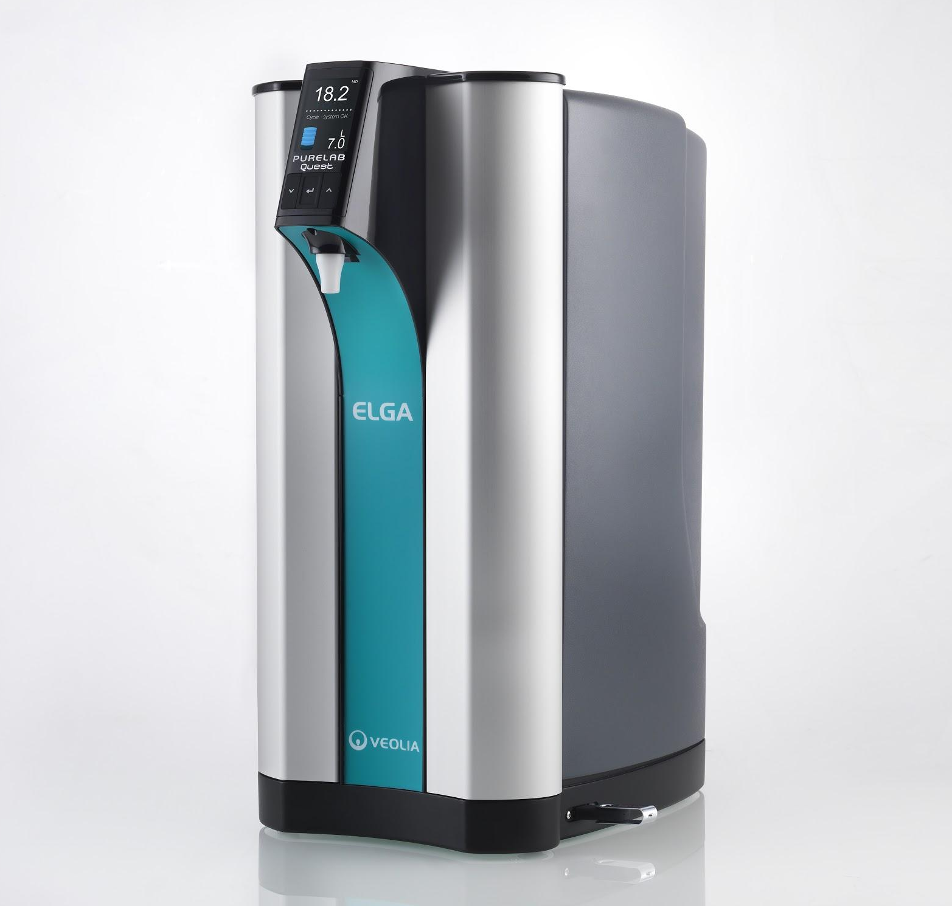 |  |  | 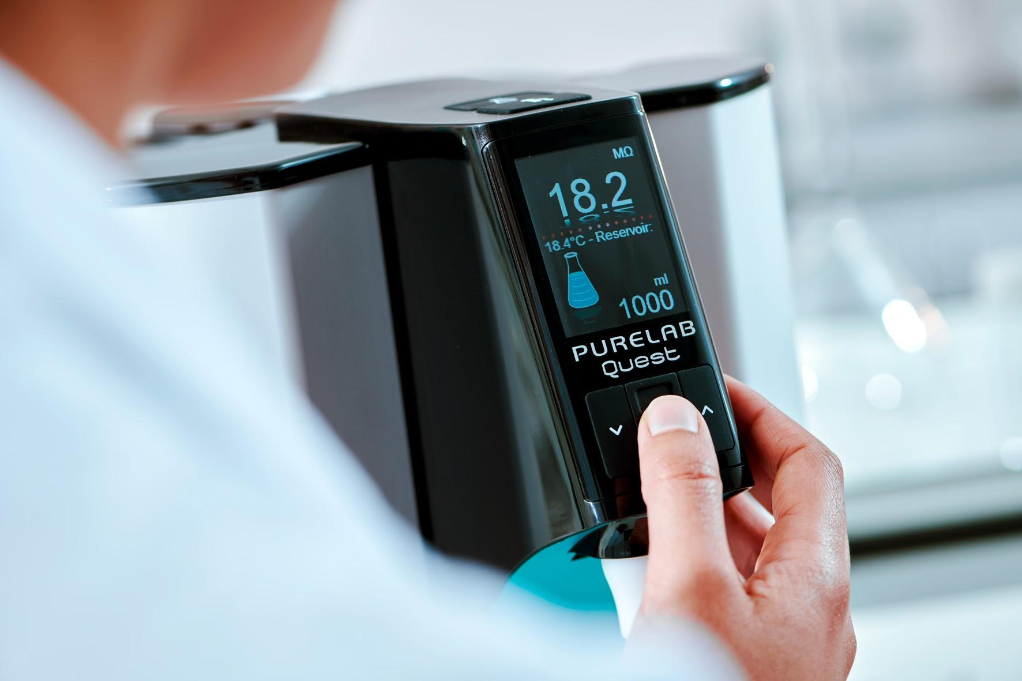

Celle, 03. März 2020 – Der Markt für Laborsysteme ändert sich: Zum einen nimmt die Anzahl der Labore zu, zunehmend auch in sich entwickelnden Märkten, zum Beispiel in Asien. Darüber hinaus steigen weltweit die Investitionen im Gesundheitssektor. Neben der Wirtschaftlichkeit werden Themen wie Nachhaltigkeit, Einfachheit und Zuverlässigkeit immer wichtiger.
PURELAB Quest: kompaktes Laborwassersystem als wirtschaftliche All-in-one-Lösung
Diese Entwicklung war für ELGA LabWater der Anlass, ein neues System für die Wasseraufbereitung der Typen I bis III zu entwickeln. Ob Reinstwasser (Typ I) für anspruchsvolle wissenschaftliche oder analytische Anwendungen, über Reinwasser (Typ II) für die Medienvorbereitung oder Herstellung von Pufferlösung bis hin zu RO-Wasser (Typ III) für den Einsatz in Spülmaschinen oder Autoklaven: Als wirtschaftliche Einzelplatzlösung eignet sich die neue PURELAB Quest in erster Linie für Forschungsinstitute, Universitäten und Industrielabore.
Das System besitzt im Wettbewerbsvergleich eine hohe Entnahmeleistung von bis zu 1,2 Litern Wasser pro Minute. Die empfohlene Gesamtentnahmemenge liegt bei bis zu 10 Litern (Typ I und Typ II) pro Tag. Für größere Wassermengen des Typs III können bei Bedarf externe Tanks mit Volumen von 15 oder 30 Litern angeschlossen werden. Die PURELAB Quest UV produziert Reinstwasser Typ I mit einem geringen TOC-Wert von < 5 ppb und eignet sich daher für kritische analytische Anwendungen. Für weniger anspruchsvolle Anwendungen hinsichtlich TOC (< 30 ppb) steht ein PURELAB Quest Modell ohne UV-Lampe zur Auswahl.
Einfache Installation und Wartung
Die Laborwasseraufbereitung lässt sich nach dem Prinzip Plug & Play einfach ohne weitere Vorkenntnisse installieren und ist innerhalb von dreieinhalb Stunden betriebsbereit. Das benutzerfreundliche Menü erlaubt eine intuitive Bedienung. Um Ausfallzeiten vorzubeugen, ist das System mit einem Programm für eine automatische Sanitisierung ausgestattet. Die Reinigung dauert circa eineinhalb Stunden und beugt effektiv der Entstehung von Biofilmen vor. Die Nutzung eines PURELAB Quest Systems ist darüber hinaus auch äußerst wirtschaftlich, da nur geringe Betriebskosten für Verbrauchsmaterialien anfallen. Durch den einfachen Zugang zum Gerät lassen sich diese Materialien einfach und zeitsparend auswechseln. Weitergehende Vorkenntnisse sind dafür nicht erforderlich.
Hochwertige Sensoren übernehmen das Monitoring der Wasserqualität. Kommt es zu Abweichungen oder müssen Verbrauchsmaterialien getauscht werden, wird dies auf dem Display angezeigt und zugleich werden entsprechende Warnsignale ausgelöst. Dazu werden die einzelnen Parameter der Wasserqualität kontinuierlich abgebildet. Diese Daten und auch Alarme können über eine USB-Schnittstelle mitgeschrieben und so für die Qualitätssicherung oder für Analysezwecke weiterverarbeitet werden. Über den USB-Port lassen sich auch Softwareupdates einspielen. Darüber hinaus ist eine Anbindung des Gerätes an die Online-Plattform AQUAVISTA von Veolia Water Technologies möglich. Über diese Plattform lassen sich die Daten orts- und zeitunabhängig aufrufen und auf Smartphone, Tablet, Laptop oder Desktop darstellen. Dies erleichtert die lückenlose Qualitätsdokumentation. Zudem ist auf der Plattform für jedes Gerät ein Profil angelegt, das auch Vertragsdaten oder Servicetermine enthält.
Geringe Umweltbelastung und hohe Belastbarkeit
Die PURELAB Quest ist nur 23,2 Zentimeter breit und passt damit platzsparend auf den Labortisch, eignet sich aber auch für die Wandmontage. Die Anlage ist zu 85 Prozent aus recycelten Werkstoffen hergestellt, mit Ausnahme der Teile, die mit dem Reinstwasser in Berührung kommen. Damit trägt das Gerät dazu bei, den ökologischen Fußabdruck eines Labors zu verringern und hilft mit, Materialkreisläufe nachhaltiger zu gestalten. In der Entwicklung wurde das System einer Dauerprüfung unter Einsatz von Robotern ausgesetzt. Dabei wurden über 150.000 Dispenser-Zyklen erreicht. Die verwendeten Komponenten basieren auf der Markterfahrung von ELGA LabWater von über einem Jahrzehnt.
Mit der neuen PURELAB Quest stellt Elga LabWater ein verlässliches und zugleich kostengünstiges Aufbereitungssystem vor: Das kompakte Gerät erzeugt Laborwasser in reproduzierbarer Qualität für alle drei Reinheitsklassen. Damit überzeugt das System als Rundum-Lösung für den täglichen Einsatz in den Laboren der Industrie, Wissenschaft und Medizin.
[4.643 Zeichen inkl. Leerzeichen ohne Überschriften]

Mehr zu unseren Laborwasser Anwendungen unter:
https://de.elgalabwater.com
Fotos

Bild 1: Übersichtliche Struktur und nachhaltiges Design: Die neue PURELAB Quest; Quelle: Veolia Water Technologies
Bild 2: Kompakt gebaut: Die All-In-One-Lösung PURELAB Quest; Quelle: Veolia Water Technologies
Bild 3: Benutzerfreundliche Bedienung durch klare Struktur; Quelle: Veolia Water Technologies

Unternehmensprofil

Veolia Water Technologies in Deutschland
Mit den Technologiemarken BERKEFELD, ELGA LABWATER, RWO, PMT und EVALED gehört das Unternehmen zu den international führenden Anbietern von Lösungen und Anlagen zur Trink-, Prozess- und Abwasseraufbereitung. Das Produktangebot umfasst Lösungen für ein breites Spektrum an Anwendungen, von der Gebäude- und Schwimmbadtechnik über Industrieunternehmen wie Getränke-, Nahrungsmittel- und Chemieproduzenten bis hin zu Laboratorien, Kommunen und internationalen Hilfsorganisationen.

Am Hauptsitz in Celle und an den Standorten in Bremen, Bayreuth, Leonberg und Crailsheim werden rund 450 Mitarbeiter beschäftigt. Ein bundesweites Netzwerk von über 50 Servicetechnikern und 30 Vertriebsingenieuren bietet Beratungskompetenz und schnelle Unterstützung. www.veoliawatertechnologies.de

Veolia Gruppe ist der weltweite Maßstab für optimiertes Ressourcenmanagement. Mit über 163 000 Beschäftigten auf allen fünf Kontinenten plant und implementiert die Veolia-Gruppe Lösungen für die Bereiche Wasser-, Abfall- und Energiemanagement im Sinne einer nachhaltigen Entwicklung der Kommunen und der Wirtschaft. Mit ihren drei sich ergänzenden Tätigkeitsfeldern sorgt sie für einen verbesserten Zugang zu Ressourcen, ihren Schutz und ihre Erneuerung. 2018 stellte die Veolia-Gruppe weltweit die Trinkwasserversorgung von 100 Millionen Menschen und die Abwasserentsorgung für 61 Millionen Menschen sicher, erzeugte 54 Millionen MWh Energie und verwertete 30 Millionen Tonnen Abfälle. Der konsolidierte Jahresumsatz von Veolia Environnement (Paris Euronext: VIE) betrug 2018 25,91 Milliarden Euro. www.veolia.com

Pressekontakt

Veolia Water Technologies Deutschland GmbH

Tobias Jungke,
Referent Unternehmenskommunikation

Lückenweg 5, 29227 Celle
Telefon: +49 (0) 5141 803-562
Mobil: +49 (0) 160 1417575
tobias.jungke@veolia.com

